Конспект непосредственно – образовательной деятельности

в старшей группе

«Семья – это важно»

Цель: уточнение и расширение знаний о семье, членах семьи, родственных связях.

Задачи:

обучающие:

* формировать у детей 5 -6 лет представления о семье;
* закреплять название геометрических фигур;

развивающие:

* укреплять психическое здоровье детей;
* развивать творческие способности;
* развивать речевую активность, коммуникативные навыки, эмоциональную отзывчивость.

воспитательные:

* воспитывать чувство любви к родному дому, семье.

Педагогические приемы: Загадывание загадок, рассказывание о семье используя мнемотаблицу, художественное слово, вопросно-ответная беседа, игры: «Назови свое имя», «Ладушки, ладушки», «Назови ласково». Физминутки: «Семейная зарядка», пальчиковая гимнастика «Семья».

Подготовительная работа: заучивание стихотворений о каждом члене семьи, заучивание пословиц о семье.

Материал: фотографии, иллюстрации по теме «Семья»; мячик, подносы с геометрическими фигурами (квадрат, треугольник, прямоугольник).

Ход образовательной деятельности

1. Вступительная часть

Воспитатель:

Собирайтесь, дети, в круг,

Я твой друг и ты мой друг,

Вместе за руки возьмемся

И друг другу улыбнемся.

Подарим улыбку друг другу.

1. Основная часть

Ребята, я предлагаю вам отгадать загадку, чтобы узнать тему нашего занятия, а зашифрована она в ребус. Посмотрите на экран. (Ребус на экране)

Это каждый слово знает,

Ни на что не променяет!

К цифре «семь» добавлю «Я»-

И получится? (Семья).

Поговорим мы с вами сегодня о самом дорогом, о самом главном, что есть у человека - о семье.

Вика, нам сейчас расскажет:

Семья – словечко странное,  
Хотя не иностранное.  
– Как слово получилось,  
Не ясно нам совсем.  
Ну, «Я» – мы понимаем,  
А почему их семь?  
Не надо думать и гадать,  
А надо просто сосчитать:  
Два дедушки,  
Две бабушки,  
Плюс папа, мама, я.  
Сложили? Получается семь человек,  
Семь «Я»!

Воспитатель:

Дети , так что же такое семья?

- Что такое семья? (Это люди, которые живут вместе и очень друг друга любят, заботятся друг о друге, помогают, жалеют, относятся друг к другу уважительно, говорят друг с другом ласково) –

Зачем человеку нужна семья? (Чтобы жалели, любили, хвалили, помогали, заботились) .  
- А как вы думаете, как должны люди относиться друг к другу в семье? (В семье должны уважать друг друга, защищать, ухаживать, любить, заботиться друг о друге.)

Воспитатель:

Предлагаю вам поиграть в игру «Назови свое имя ласково». Дети передают друг другу мяч, ласково обращаясь к товарищу по имени.

*Слышится стук в дверь. Заходит знайка.*

Знайка. Здравствуйте, друзья! Я узнал, что все дети на свете имеют право воспитываться в семье, среди своих родных и близких. Посмотрите: это символ права воспитываться в семье (помещает символ на доску). Ни у кого нет права разлучать детей с родными, особенно с мамой. И сегодня мы поговорим о наших родных, но сначала я загадаю вам загадку.

Пять да пять – родные братцы,

Так все вместе и роднятся.

Если вскапываешь грядку –

Держат все одну лопатку.

Не скучают, а играют

Вместе все в одни игрушки.

А зимою всей гурьбою

Дружно прячутся в теплушки.

Вот такие «пять да пять»,

Угадайте, как их звать. (Пальцы)

- Правильно, это пальцы. Давайте поиграем с пальчиками.

*Пальчиковая игра.*

Знайка. Сожмите левую руку в кулак, а правой будите постепенно разгибать на левой руке каждый палец.

*Движения сопровождаются текстом*

Это пальчик – дедушка,

Этот пальчик – бабушка,

Это пальчик – папа,

Это пальчик – мама,

Это пальчик – я,

Вот и вся моя семья!

*Движения повторяются правой рукой.*

Знайка. Ребята, отгадайте загадку.

В мире нет ее роднее,

Справедливей и добрее.

Я скажу, друзья, вам прямо:

Лучше всех на свете… (мама)

Воспитатель. Давайте вспомним стихотворение о маме.

*Ребенок рассказывает стихотворение.*

Если мамы дома нет,

Очень, очень грустно.

Если долго мамы нет,

То обед невкусный.

Если мамы дома нет,

Холодно в квартире,

Если мамы близко нет,

Плохо в целом мире.

Если мама далеко,

Очень детям нелегко.

Я скажу вам прямо:

Берегите маму!

Воспитатель. А может кто – то знает и о папе стихотворение?

*Ребенок рассказывает стихотворение.*

У меня есть папа!

Спросите, какой он?

Самый сильный папа,

Самый храбрый воин!

Добрый, умный самый.

Как не похвалиться?!

У меня есть папа!

Все равно, какой он!

Лучший в мире папа,

Потому что мой он!

- Что можно сказать о таком папе? Какие ласковые слова вы хотели бы сказать о своем папе?

Знайка. Отгадайте следующую загадку.

Кто носки внучатам свяжет,

Сказку старую расскажет,

С медом даст оладушки?

Это наша… (бабушка)

Воспитатель. А теперь вставайте в круг, поиграем.

*Игра «Ладушки, ладушки»*

*Воспитатель вместе с детьми рассказывает стихотворение, слова сопровождают движениями*

Ладушки, ладушки,

Где были? – у бабушки.

*(хлопают в ладоши)*

А у бабушки ладони

Все в морщинки собраны.

*(показывают ладони)*

А у бабушки ладони

Добрые – предобрые

*(поглаживают ладони одну о другую)*

Ведь работали ладони

Долгими годами.

*(постукивают кулачком о ладонь)*

Пахнут добрые ладони

Щами, пирогами.

*(подносят ладони к лицу)*

По кудрям меня погладят

Добрые ладони

*(имитируют поглаживание)*

И с моей печалью сладят

Теплые ладони.

*(подносят ладони к лицу, дуют на них)*

Ладушки, ладушки,

Где были? – у бабушки.

*(хлопают в ладоши).*

Знайка. Что же умеет делать бабушка? Что вы любите делать вместе со своей бабушкой? Давайте похвалим свою бабушку: «Моя бабушка самая…»

- А вот еще одна загадка.

На лице его морщины,

В волосах видны седины.

Этот домоседушка –

Наш любимый *… (дедушка)*

*-* Правильно, дедушка.

Воспитатель. Ребята, о ком вы отгадывали загадки и рассказывали стихи?

- Правильно, о большой дружной семье. Посмотрите, сколько дружных семей на этих фотографиях. (Дети рассматривают фотографии семей.)

Давайте расскажем о своей семье используя в помощь мнемотаблицу:

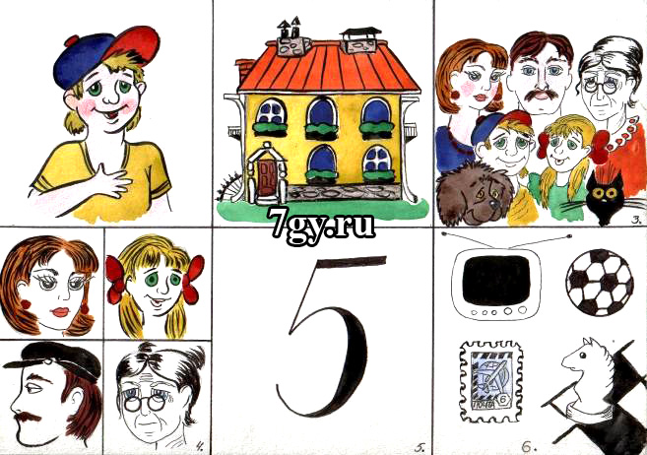

Знайка. Молодцы ребята, правильно.

А кто знает пословицы о семье?

Дети.

Вся семья вместе – так и душа на месте.

В дружной семье и в холод тепло.

**Давайте отдохнем, сделаем «Семейную зарядку»**   
Осенью, весною, летом и зимой.   
Мы во двор выходим, дружною семьей.   
Встанем в круг и по порядку каждый делает зарядку.   
Мама руки поднимает, папа бодро приседает.   
Повороты вправо влево делает мой братик Сева,   
А я сам бегу трусцой и качаю головой.

Воспитатель. У каждой семьи есть свой дом, в котором тепло и уютно. Давайте и мы с вами сделаем домики для своей дружной семьи.

- Назовите геометрические фигуры, которые лежат у вас на столе. (Треугольник, квадрат, прямоугольник)

- Какую геометрическую фигуру мы возьмем для стен дома? (Квадрат)

- А как по – другому можно назвать квадрат?

- Правильно, четырехугольник.

- А кто знает, почему его так называют?

- Правильно, потому что у него четыре угла.

- Какую фигуру мы возьмем для крыши дома? (Треугольник)

- Правильно.

- А кто знает, почему его так называют?

- Правильно, потому что у него три угла.

*Дети выполняют аппликацию «Домик для своей семьи»*

Знайка. Посмотрите, какие красивые домики у вас получились.

1. Рефлексия

**Воспитатель:**

-О чем мы сегодня говорили?

- Что нового вы узнали?

-Что вам понравилось больше всего?

Ребята, вам понравилось наше занятие? Если да, поднимите солнышко, если нет - тучку.

1. Заключительная часть

Воспитатель. Ребята, какие вы молодцы! Вы работали дружно, как настоящая семья, и я хочу подарить каждому эмблему семьи, чтобы вы всегда помнили – «Семья – это важно».

Литература

1. Николаев А.И. пальчиковые игры. – Издательство «Рипол Классик».
2. Даль В.И. Русские народные загадки, пословицы, поговорки. – М. : Просвещение, 1990.
3. Волина В. Занимательная математика для детей. – СПб. : Виктория – специальная литература, 1996.
4. Загадки о маме. – <http://zagadka.pro/team-3.html>.
5. Бокова Т. Папа.